|  |  |
| --- | --- |
| **署徽** | **法務部行政執行署花蓮分署新聞稿**  發稿日期：114年5月19日  發稿機關：法務部行政執行署花蓮分署  聯 絡 人：行政執行官邱俊諭  連絡電話：03-834-8516 |

**惡意設置圍籬阻民通行 土地遭查封**

黃姓男子，於113年7月間，透過法院拍賣取得花蓮縣吉安鄉福興一街6筆道路用地後，竟擅自私設圍籬，造成6戶民宅居民無法正常進出家門，日常生活受到影響，引發民眾陳情與媒體關注。花蓮縣吉安鄉公所依都市計畫法第79條規定對其裁處罰鍰，累計新臺幣36萬元。黃男逾期拒不繳納，經該公所移送強制執行。花蓮分署受理後，除扣押其存款，並查封其名下土地。如黃男仍拒不繳納，未來將拍賣其土地，展現執行公權力、維護公義之決心。

花蓮分署表示，黃男法拍取得之6筆道路用地，恰好就位在6戶民宅正門口，必須讓住戶通行不能圍堵。其惡意私設圍籬之行為，違反都市計畫法土地使用分區管制規定，吉安鄉公所除命其拆除回復原狀，並依法裁處罰鍰。因黃男拒不處理，吉安鄉公所日前進行強制拆除圍籬，罰鍰部分並移送強制執行。花蓮分署受理後，迅即展開強制執行，除成功扣押黃男部分存款外，並查封該6筆道路用地及臺東縣成功鎮3筆土地，如黃男仍拒不履行義務，將依法拍賣，以實現國家公法債權，維護居民通行權益。

花蓮分署強調，為落實行政院「五打七安」政策，針對違反都市計畫法，未依規定用途使用、管理都市計畫土地遭裁處罰鍰者，將強力執法，以捍衛民眾居住正義與道路安全，守護公義安定社會。

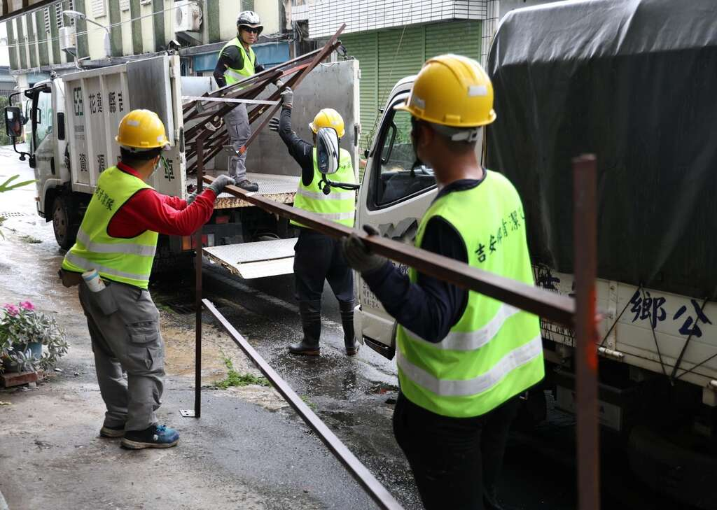

(吉安鄉公所派員強制拆除圍籬-圖片取自吉安鄉公所官網)